目的：通过分析学生的性格、兴趣、成绩、学习能力等数据，从而对学生课程选择进行推荐。
数据分析：
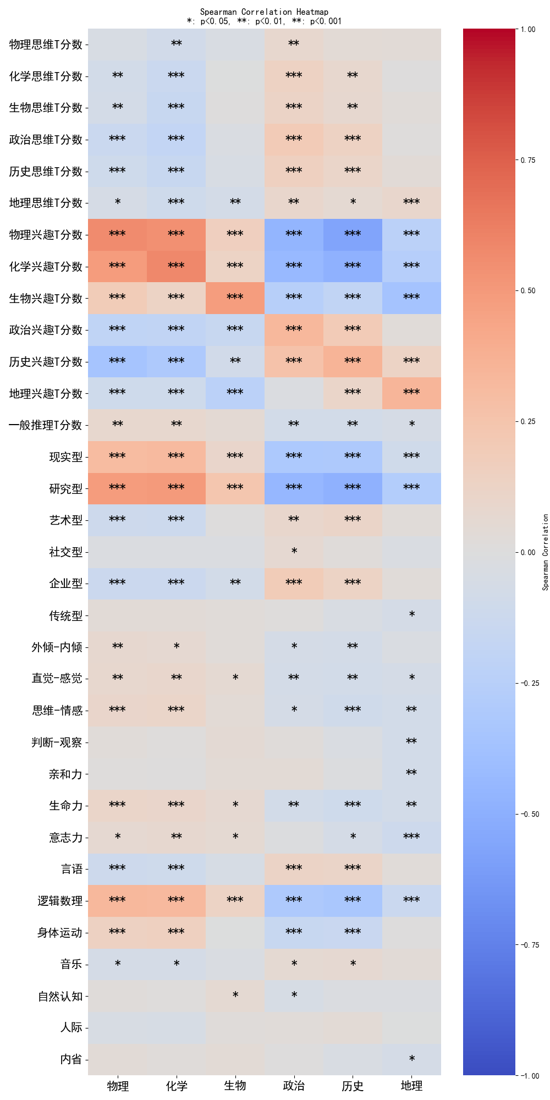
由上图可知，学科兴趣分数与学生类型（现实型、研究型、数理逻辑）在选课上呈现强相关性，思维分数及其余特征虽然相关性不高，但具有显著性。
相关性较低且相比之下不显著的特征如下：
[社交型、传统型、判断-观察、亲和力、人际、内省]

算法：基于XGBoost训练推荐模型，按置信度对课程进行排序，保留前三个课程作为推荐结果。

1 数据处理
从数据集中筛选出带标签的样本（“正式选科1”、“正式选科2”、“正式选科3”不为空），共1872个。删除所有潜能得分、所有原始得分，保留T分数及其余特征。
对标签进行转换，将三列标签特征转换为columns=['物理', '化学', '生物', '政治', '历史', '地理']的六列二值特征，被选择的标1，未被选择的标零。

2 模型训练
按7：3划分训练集与测试集（测试集样本共562个），按照特征相关性分析热力图，筛掉相关性较低且相比之下不显著的特征（社交型、传统型、判断-观察、亲和力、人际、内省）使用XGBoost进行模型训练工作，对于单个样本得出每个标签的得分，并保留得分最高的三个。

3 模型评估
分别使用测试集准确率（三个全部推荐准确则置1，否则置0）、命中率（命中选课数/真实选课数）、LRAP作为模型评价标准。
LRAP具体计算过程如下：
首先针对单个样本标签按预测得分从高到低排序，计算每个相关标签的精度（对于第一个相关标签，精度= 1 / 排序后从第一个标签到第一个相关标签的距离，第二、第三个相关标签精度计算依此类推），并对三个精度取平均。然后对所有样本得出的平均精度再取一个平均，得出最终精度结果。

模型效果如下所示：
Method | Test Set LRAP Score | Test Set Accuracy | Test Set Hit Rate
Naive Bayes | 0.8858 | 0.5214 | 0.7817
KNN | 0.8591 | 0.5160 | 0.7912
Random Forest | 0.9149 | 0.6014 | 0.8316
SVM (RBF Kernel) | 0.9158 | 0.5890 | 0.8321
SVM (Linear Kernel) | 0.9197 | 0.6014 | 0.8357
Logistic Regression | 0.9210 | 0.6050 | 0.8393
XGBoost | 0.9211 | 0.6228 | 0.8410
Feature Selection + XGBoost | 0.9227 | 0.6299 | 0.8452

具体结果如下：
xgboost
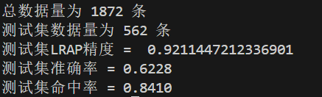
Forgest
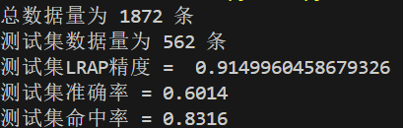
Svm_linear
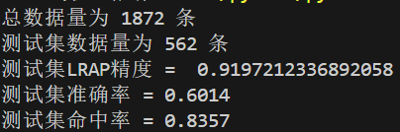
Svm_rbf
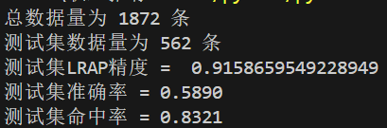
朴素贝叶斯
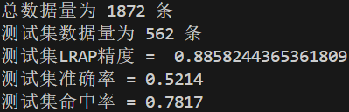
逻辑回归
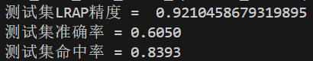
Knn
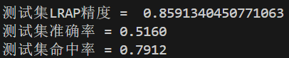

特征选择+xgboost：
